
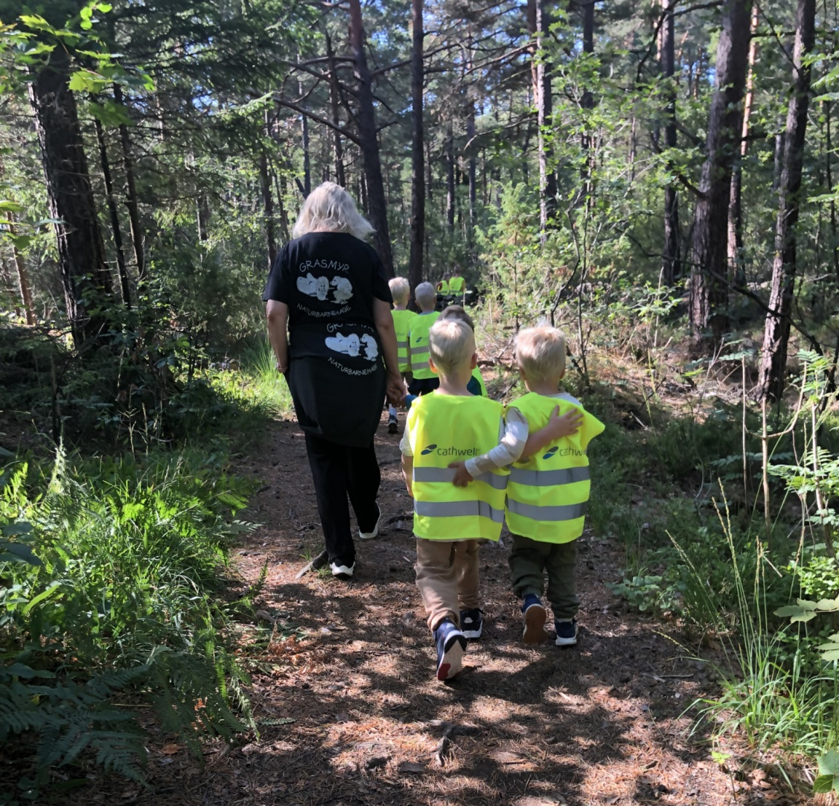
Åpner dører mot verden og fremtiden
- Mangfold og muligheter

Årsplan
Grasmyr naturbarnehage
25-26
Innholdsfortegnelse
1
Innledning 3
Velkommen til Grasmyr Naturbarnehage 3
virksomhetens visjon og verdier 4
Barnehagens profil og satsingsområder 6
Læringsmiljø 11
Barnehagens fagområder 14
Samarbeid med hjemmet 15
Overgangsrutiner 17
Aktivitetsplan for 2025/2026 19
KONTAKT BARNEHAGEn 20

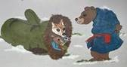

Innledning

Velkommen til Grasmyr Naturbarnehage

Vi ønsker små og store velkommen til et nytt barnehageår her i Grasmyr naturbarnehage. Noen tar fatt på sitt første år, noen er på ny avdeling og noen har faktisk blitt de største i barnehagen. For alle er det noe nytt og spennende som venter, og vi gleder oss til nye eventyr sammen med denne gjengen.
Totalt er det 22 nye barn som skal begynne hos oss denne høsten. Flertallet er på Pilemus, mens det er 1-2 nye barn på de andre avdelingene. Noen barn trenger en dag eller to på å bli trygge, mens andre barn vil trenge lenger tid. Vi bruker derfor tid i oppstarten på å bli kjent med barna, skape gode relasjoner og trygge dem på at her i barnehagen er det fint å være.
Grasmyr naturbarnehage er en av sju kommunale barnehager i Bamble og vår profil er natur og uteglede. Gjennom naturprofilen vår ønsker vi at barna skal oppleve og erfare uteglede, og opparbeide seg kunnskapen om naturen og vite hvilke muligheter og ressurser den byr på. Sove i hengekøye, fange innsekter, lage bjørkesaft, smake på neslesuppe og dyrke i grønnsakshagen vår er bare noen ting vi ønsker barna skal oppleve. Og med skogen som nærmeste nabo, et uteområde med mye natur og skogshytta vår, brukes disse arenaene som inspirasjon til lek og læring, til å danne vennskap og til å skape et fellesskap.
Vi ønsker å gjøre barna robuste for det de måtte møte på sin vei. Om det er uoverensstemmelser i en lek, følelser man ikke kan kontrollere, opplevelsen av avvisning eller f. eks opplevelsen av å ikke mestre, så ønsker vi å gjøre barna i stand til å møte disse utfordringene på en god måte og gi dem verktøy de kan bruke. Da er det viktig at vi voksne er på, at vi er der, at vi deltar, at vi engasjerer, at vi veileder og at vi er en trygg havn når de trenger. Det er med på å gjøre dem robuste og til å takle de motgangene som kommer.
Vi har en del nye ansikter i personalgruppen dette året, men jeg er sikker på de kommer til å gli rett inn i gruppa her som er preget av mye latter og humor. Det ble gjennomført en medarbeiderundersøkelse i januar 2025 og vi scorer veldig bra på trivsel, arbeidsmiljø og ledelse. Så all skryt til denne herlige gjengen som står på for både små og store.

Så vi gleder oss til et nytt og spennende år sammen med dere, og til å bidra til å skape en god hverdag for barna deres hvor lek og inkludering er i fokus.

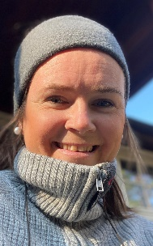
Velkommen til barnehageåret 2025/2026
Mirjam Øvretveit
Barnehagestyrer Grasmyr naturbarnehage

virksomhetens visjon og verdier

Barnehagen sin visjon - Mangfold og muligheter

I Grasmyr naturbarnehage er vi opptatt av å se på at vi alle er ulike og at det ikke finnes bare en sannhet. Vi ønsker at alle barn skal blomstre ut ifra egne forutsetninger. Derfor er vår visjon;
«Mangfold og muligheter»
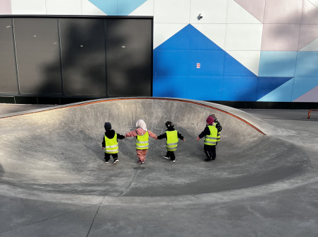

Begrepet mangfold beskriver barnehagens variasjon av fysisk miljø og mennesker – små og store, språklig og kulturelt. Vi verdsetter mangfoldet gjennom å ta i bruk vårt varierte og flotte nærmiljø og tilbyr ulike aktiviteter ute og inne. Vi er alle forskjellige og har våre styrker. Det er med og skaper et variert mangfold. Vi skal bruke hverandres styrker, og sammen utvikle oss på det.

Hos oss ser vi muligheter fremfor begrensninger. Barn og voksne får muligheten til å utvikle seg og blomstre ut ifra egne forutsetninger. Barnehagen jobber med prosjektarbeid hvor barnas interesser får styre, og de får ha medbestemmelse i hvilken vei prosjektene går. Dette er med på å skape et fellesskap hvor det skal være plass til alle. Barnehagen har et aktivt forhold til fortellinger, muntlig og skriftlig. Vi bruker eventyret «Skinnvotten» i prosjekt og samlinger i barnehagen, og gruppenavnene er inspirert av dette. Budskapet i eventyret er at alle blir inkludert uansett hvem du er. Du har en betydning for andre i det sosiale fellesskapet.

Barnehagens verdier

Våre verdier skal kunne sees, høres og føles uavhengig om du er barn, forelder eller personal. De skal hjelpe oss til å ta riktige valg når vi står overfor ulike situasjoner.

Trygghet
- Vår hverdag er forutsigbar og byr på helhet og sammenheng
- Vi møtes i varme og omsorgsfulle relasjoner
- Vi har en kultur med deling av opplevelser, ideer, tanker og behov
- Vi opplever mye latter, glede og gode historier
- Vi opplever lek og vennskap som blomstrer
- Vi bruker trygghetssirkelen

Inkludering
- Alle opplever seg som en del av fellesskapet
- Alle opplever gjensidighet i samspill
- Vi verdsetter mangfoldet og ser ulikheter som en ressurs
- Leke- og læringsmiljøet inspirerer til felles kreativ lek og aktivitet
- Alle opplever å få positive tilbakemeldinger
- Vi jobber mot å danne vennskap og skape gode relasjoner

Naturglede og uteglede
- Vi bryr oss om og ønsker å ta vare på naturen
- Vi opplever naturens mangfold og erfarer den som leke – og læringsarena
- Vi opplever at naturen fremmer likeverd og tilhørighet
- Naturen benyttes til spenning, fysisk aktivitet og som mestringsarena
- Våre naturopplevelser gir næring til kreativitet og undring

Engasjement
- Vi byr på oss selv og gir plass til andre
- Hverdagen byr på humor, spenning og glede
- Barn og voksne har felles fokus, er nysgjerrige, reflekterte og utforskende
- Barn møter høyt kvalifiserte og profesjonelle voksne

Robust
- Vi skal møte trygge barn og voksne
- Vi skal bidra til økt sosial kompetanse
- Vi skal rustes for å tåle motgang
- Vi skal øve på konflikthåndtering
- Vi skal legge til rette for mestringsglede

Barnehagens profil og satsingsområder

naturprofil

For oss i Grasmyr naturbarnehage betyr det å være en naturprofil;
- å gjøre barna robuste
- å gi barna uteglede
- gi dem kunnskap om naturen
- lære dem om naturen fra jord til bord
- voksne som er engasjerte og deler av sin kunnskap
Å GJØRE BARN ROBUSTE
- Bli trygge i seg selv
- Indre motivasjon
- Takle medgang og motgang
- Oppleve mestring
- Ha omsorg for andre
- Turtaking
- Mangfold og inkludering
FRA JORD TIL BORD
- Erfare hva som kan plantes
- hva i naturen kan spises?
- Hvor kommer maten fra?
- «Følge med» prosessen – barn delaktige
- Sanking og såing

UTEGLEDE
- klær etter vær
- mestring
- samarbeid
- positive opplevelser og erfaringer
- selvstendige
- utforske/nysgjerrige
- bli kjent med årstidene
- vennskap
- turer / oppdagelsesturer
- felles opplevelser
- måltider ute

KUNNSKAP OM NATUREN
- ta vare på naturen
- bålforbud
- førstehjelp
- kunnskap om planter og dyr
- egne grenser og andres
- naturens ressurser
- respekt for naturen
- sporløs ferdsel
- ha prosjekt om naturen

VOKSENROLLEN
- engasjerte voksne - samtaler med barn
- undrende voksne - veilede barn
- bruke naturmateriell - tilstedeværende voksne
- styrke barnas utforskertrang - positive forbilder
- varme og grensesettende - lekende voksne
- positiv holdning til naturen - lar barn få medvirke
- kunnskap om naturen og dens ressurser – den er gratis

HVA VIL DET SI Å HA PLASS I NATURBARNEHAGEN VÅR?
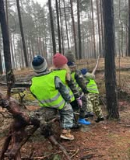
Ved å være en naturbarnehage og ønske om å bruke naturen mye, betyr det at vi ønsker være mye ute. Uteglede er viktig og det å ha riktig klær til riktig vær er avgjørende for om det å være ute kan gi glede. Det er foreldrenes sitt ansvar å passe på at barnet har nok klær, skiftetøy, sko, lue, votter og det som trengs for å ferdes ute uansett årstid. Dere blir derfor bedt om å ta med utetøy og sko hjem hver fredag. I tillegg er vi avhengig av at barna har nok skift i hyllene til enhver tid og foreldre må derfor fylle på skift/klær på fredagene ved henting eller ta med klær hjem i helga for å ta med nok skift på mandag. Hvordan ville jeg som voksen likt å skulle være ute med for liten regnbukse eller for små sko? Eller en dress som lukter sur melk?
Du får som forelder også våte, sandete og sølete klær med hjem, eller klær med røyklukt etter bål. Vit at barna setter pris på disse opplevelsene og erfaringene, og ikke legg den kjipe følelsen din om mer klesvask på barnet ditt. Den smitter nemlig. Men spør og undre deg sammen med barnet om hvilke muligheter som faktisk finnes i naturen vår.

HVA LÆRER OG UTVIKLER BARNA AV Å GÅ I EN NATURBARNEHAGE?
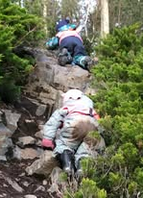
Å bli nysgjerrige på naturen, bli kjent med den og bruke den året rundt. Lære hva den kan tilby oss. Få kunnskap om hva som befinner seg i naturen og hvordan vi kan bruke den.
For oss er det ikke nødvendigvis en tur som er målet, men det som skjer på veien. Refleksjonen og undringen sammen med barna og læringen som skjer. Hvem har gått her? Hvilken vei?
Vi tenker at grov- og finmotorikken også utvikles bra ved å være ute. Det å gå i ulendt terreng, klatre, hoppe, grave, plukke ting fra naturen, grave, spikke og leke i naturene er alle motoriske øvelser.
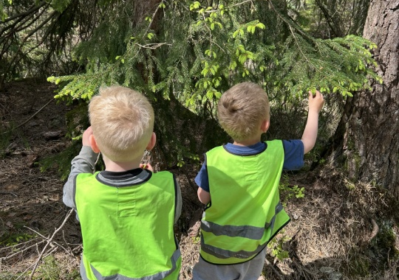

Her er vi på jakt etter granskudd vi kan lage noe av

satningsområde – lek og inkludering
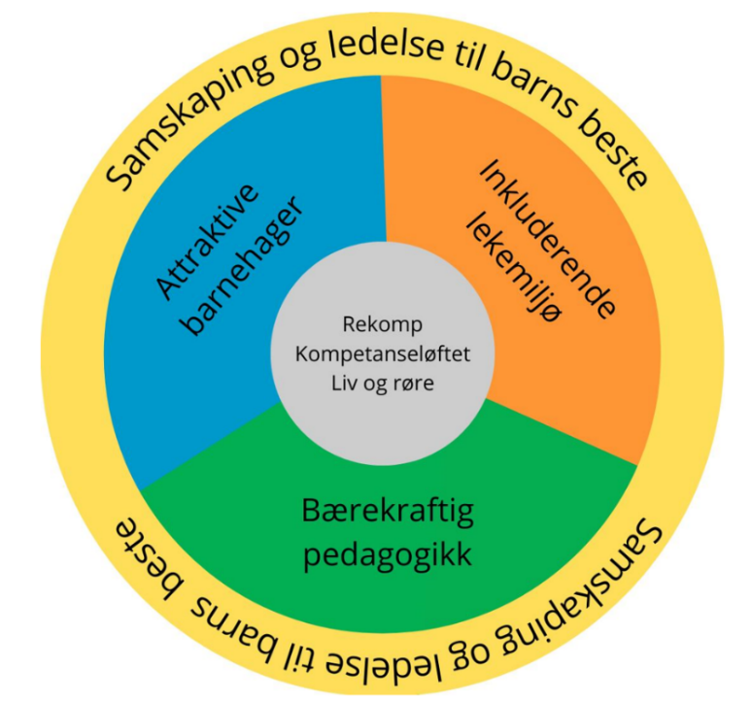
Regional ordning for kompetanseutvikling (REKOMP) har som mål å sikre alle barn et barnehagetilbud av høy kvalitet, samt sikre implementeringen av rammeplanen. I Bamble er det utarbeidet en kompetanseplan for barnehagene som har som intensjon å bidra til at det jobbes målrettet med kompetansebygging for å sikre god kvalitet for alle barn i kommunen.

Kompetanseplanene for barnehagene i Bamble skal bidra til å sette kommuneplanens samfunnsdel ut i praksis. Barnehagens oppdrag er å gi barna et tilrettelagt tilbud i tråd med barnehageloven og rammeplanen. Vi i barnehage ser verdien av å samskape på tvers av eget kommunalområde, andre kommunalområder og sammen universitet og høgskole. Samskaping handler om når ulike profesjoner møtes for å skape en ny og forbedret praksis.
Barnehagen spiller en avgjørende rolle i å fremme verdier og holdninger, og være med på å etablere gode handlingsmønstre og vaner som støtter en bærekraftig fremtid. Personalet er den viktigste faktoren for kvalitetsutvikling i barnehagene og vi må kontinuerlig utvikle og endre egen praksis. En viktig faktor er at det bygges kapasitet i hele personalgruppa i barnehagen, det vil si kompetanseheving, personalets motivasjon og arbeid med verdier og holdninger. I lærende profesjonsfellesskap utvikles ny kunnskap ved å ha et forskende praksisnært blikk på barnehagekulturen. For å skape et inkluderende barnehagemiljø er arbeidsplassen den viktigste utviklingsarenaen, der ledere og ansatte utvikler sin profesjonalitet sammen. For å skape lærende profesjonsfellesskap må ledere ha kompetanse i å lede lærende organisasjoner.
Lek er barns viktigste arena for å oppleve livsmestring, og har betydning for alle sider ved deres utvikling. Barnehagens viktigste oppgave er derfor å sikre at alle barn får delta i sosial lek som er preget av humor, innlevelse og mulighet til å medvirke. Barnehagene våre fremmer et multimodalt lekemiljø og felles opplevelser som fremmer lekelyst og vennskap. Personalet er aktive deltakere i lek og samspill, de anerkjenner barna og hjelper til med å finne gode løsninger. Barna møter varme, tydelige og grensesettende ansatte.
FELLES MÅL FOR BARNEHAGENE I BAMBLE
Satsningsområde for barnehagene i Bamble er «multimodalt språk- og lekemiljø». Multimodalt betyr samspill mellom ulike sanser og uttrykksformer som bilder, lukt, smak, musikk, gester, tale, lyd, lys, farger, materialitet og bevegelse. Dette forutsetter sensitive og lydhøre voksne som ser mulighetsrommet og har kapasitet i å møte hele mangfoldet i barnegruppa. Det handler om å lede til mening gjennom en bevissthet på uttrykksformer i det fysiske miljø og barnehagens arbeidsformer.

Felles mål:
- Barnehagene har høy kvalitet som fremmer livsmestring, tillit, trygghet og trivsel
- Barnehagene har en tydelig ledelse og bygger høy kapasitet, gjennom å utvikle kompetanse, motivasjon og felles verdier
- Barnehagen skal støtte barn i å ta vare på seg selv, hverandre og naturen
- Alle barn er i lek og opplever seg betydningsfulle i fellesskapet

GRASMYR NATURBARNEHAGE SINE MÅL FOR 2025 - 2026
- Barnehagen skal jobbe med det multimodale lekemiljøet – både inne og ute

- Barna skal møte en hverdag som oppleves meningsfull og forutsigbar, og gir mestring

- De voksne har ansvar for å skape inkluderende lekemiljø – både inne og ute

- Videreutvikle kunnskap og kompetanse i personalgruppen (ledelse)

Plan for tiltak for å nå barnehagens mål
Plan for tiltak 2025 – 2026
- Multimodalt miljø – inne og ute
- Bruke naturmateriell som multimodalt verktøy
- Endre lekesoner inne
- Ha lekekasser ute som er lett tilgjengelig
- Barnehagen jobbe prosjektbasert og tilpasse rom prosjekt

- Mening og mestring – forutsigbarhet
- Vi skal jobbe for at alle avdelinger bruker dagtavle og har symbolkort tilgjengelig
- Vi skal ha gode planer med aktiviteter og fordeling av ansvar
- Sikre at aktiviteter gjennomføres til tross for f. eks sykdom
- Vi legger til rette for aktiviteter ut ifra alder og ferdigheter - mestring

- Voksne som skaper inkluderende lekemiljø – både inne og ute
- Voksne som støtter og veileder inn i lek, og er deltakende
- Voksne som er relasjonsbyggere
- Voksne som tilrettelegger for alle barn
- Voksne som bidrar til et trygt og godt barnehagemiljø
- Voksne som smiler og ler
- Vi ruster barn til å takle utfordringer

- Kunnskap og kompetanse i personalgruppen
- Tett samarbeid med støttepedagog og evt. andre samarbeidsinstanser
- Bli kjent med Mind Express 5 (program hvor man kan lage dagtavle og symbolkort
- Ivaretakelse av naturprofilen vår i satsningsområder og målsettinger
- Multimodalt lekemiljø som tema på personalmøter

Samarbeidspartnere

- Helsestasjon
- PPT og spesialpedagogisk kompetansesenter
- Sosiale tjenester/ barnevernstjenesten
- Flyktningstjenesten
- Fysioterapeut
- Universitetet i Sørøst-Norge
- HABU og BUP
- Skoler og andre barnehage

Prosjektarbeid
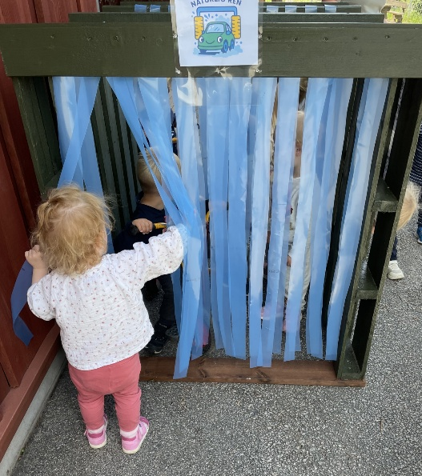
Vi jobber prosjektbasert i det pedagogiske arbeidet hos oss. Det betyr at vi observerer barna noen uker og ser hva de er opptatt av og leker med før vi finner ut av hva slags prosjekt vi skal ha over ca. 3 måneder. Vi ser på barnas fokus og interesser, og lar dem få medvirke inn i prosjektet. Hva kan vi gjøre med for eksempel lekemiljøet vårt eller hvilke aktiviteter kan vi dra inn i prosjektet.
Vi lager en pedagogisk planmodell hvor vi beskriver målsettinger, har praksisfortelling, ser på voksenrollen og ser på hvilken måte de ulike fagområdene i rammeplanen kan dras inn i prosjektet. Denne blir sendt ut til foreldrene i forkant av hvert prosjekt. Vi evaluerer jevnlig siden det er barnas interesse og medvirkning som styrer, og dette kan endres underveis. F. eks kan de på småbarn være opptatt av krypdyr og starter opp et prosjekt rundt dette, mens de etter en liten stund ser at det kun er edderkoppen som fenger. Da evaluerer vi og ser at prosjektet kanskje heller skal handle om edderkopper, og så finner man litteratur og aktiviteter man kan gjøre rundt det.
Ved å arbeide med prosjekt opplever vi i enda større grad å treffe barna, deres interesser og det er lettere å få dem til å medvirke i noe de er opptatt av. Prosjekt er også fint når man vil ta opp ulike temaer som f. eks hvordan man kan være en god venn eller hvordan man kan si stopp.

Læringsmiljø

«Sosial kompetanse er en forutsetning for å fungere godt sammen med andre og omfatter ferdigheter, kunnskaper og holdninger som utvikles gjennom sosialt samspill» (Ram.pl s. 22).
Sosial kompetanse vektlegges spesielt fordi forskning viser at barn som i tidlige år viser høy grad av sosial kompetanse og selvregulering, er særlig godt rustet til å klare seg faglig og sosialt på skolen og i videre utdanning og arbeidsliv.
Hos oss har vi fokus på implementering av den autoritative voksenrollen, tidlig innsats, gjøre barna robuste og utvikling av barnehagen som en lærende organisasjon for barn og voksne. Vi ønsker at barn skal møte voksne som handler ut fra like verdier og holdninger. Derfor har vi utarbeidet felles forventninger til den autoritative voksenrollen i barnehagen slik at barna blir møtt med de samme forventninger hos hver enkelt voksen.
DEN AUTORITATIVE VOKSENROLLEN
I vår barnehage forventer vi at du bygger varm I vår barnehage forventer vi at du er varm, tydelig relasjon ved at du; og grensesettende voksen ved at du;

- deltar aktivt i lek og samspill med barna  - tar barna på alvor, viser interesse og er nysgjerrig på det barna sier og gjør  - er bevisst ditt eget kroppsspråk  - inviterer til glede og humor  - anerkjenner barnas følelser og hjelper dem finne gode løsninger  - har blikk kontakt, er nede på gulvet og i trærne – der barna er  - er bevisst din kommunikasjon med andre barn og voksne  - er til stede – mobilfri sone | - går bort til barnet og setter grenser ved rolig og tydelig samtale  - stopper uønsket atferd og er i forkant  - hjelper barnet til å finne gode løsninger  - forebygger negativ atferd i «fredstid»  - viser at du setter pris på barnet til tross for barnets handling og atferd

Barns medvirkning
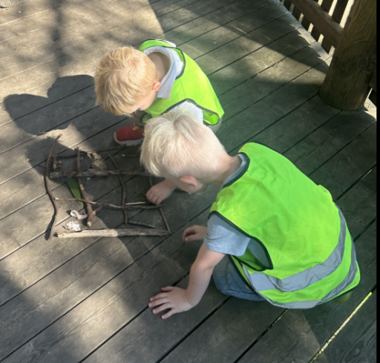
«Barnehagen skal ivareta barnas rett til medvirkning ved å legge til rette for og oppmuntre til at barna kan få gitt uttrykk for sitt syn på barnehagens daglige virksomhet, jf. Barnehageloven § 1 og § 3, Grunnloven § 104 og FNs barnekonvensjon art. 12 (rammeplan s. 27).
Våre prosjektarbeid bygger på barns medvirkning. Vi observerer hva barn sier, gjør og er opptatt av. Ideer og planer springer ut fra disse observasjonene og påvirker barnas lek og aktiviteter. Barna blir tatt med i refleksjonsprosesser, kunnskapssøking og eksperimentering rundt ulike fenomener og tema. Det handler om at barna blir spurt, lyttet til og at de blir opplevd som likeverdig.
Kjennetegn:
- Vi observerer og følger opp alle barns ulike uttrykk og behov
- Vi lar barna medvirke i barnehagens planer for lek og aktivitet
- Vi tilrettelegger for medvirkning på måter som er tilpasset barnas alder, erfaringer, individuelle forutsetninger og behov
- Vi ivaretar barnas trivsel og forebygger utestenging/mobbing (jf. forebyggende plan og handlingsplan mot mobbing)

Danning gjennom omsorg, lek og læring

«Barnehagen skal støtte barna i å forholde seg prøvende og nysgjerrig til omverdenen og bidra til å legge grunnlag for modig, selvstendig og ansvarlig deltakelse i demokratiske fellesskap» (rammeplan s. 21).
Danning er en utviklingsprosess som starter fra barnets fødsel og er i kontinuerlig utvikling. Det handler om at barnet forstår seg selv i verden og omgivelsene. Det handler om å gi barna impulser som bidrar til ettertanke, nysgjerrighet og undring.
Som personale i barnehagen må vi ha et aktivt og bevisst forhold til egen rolle og hvordan vi i vårt arbeid bidrar til at disse prosessene skjer. Personalet skal ha et bevisst forhold til hvordan barn lærer og hvordan man skaper et godt læringsmiljø.
Lek er barnehagens viktigste lærings – og danningsarena. Barn leker først og fremst fordi det er gøy, noe som gir leken egenverdi. Gjennom leken utvikles språket, vennskap knyttes, opplevelser bearbeides og ferdigheter utprøves.
Omsorg ligger som et grunnlag for all lek og aktivitet, slik at barn opplever en god dannelsesprosess. God relasjon mellom voksen og barn bærer preg av lydhørhet, nærhet, innlevelse, evne og vilje til samspill.

Livsmestring og helse

Mål: «Alle barn skal bli vinnere i eget liv ut fra egne forutsetninger».

Barnehagen skal ha en helsefremmende og forebyggende funksjon og bidra til å utjevne sosiale forskjeller. Barnas fysiske og psykiske helse skal fremmes i barnehagen. Barnehagen skal bidra til barnas trivsel, livsglede, mestring og følelse av egenverd og forebygge krenkelser og mobbing» (rammeplan s. 11). Vi er en Liv og Røre-barnehage og målet er å fremme bevegelsesglede, matglede og inkluderende aktiviteter. Vi vet at fysisk aktivitet og kosthold har stor betydning for barns helse, både fysisk og psykisk. Vi ønsker at barn skal få mulighet til å sanse og oppleve med kroppen som utgangspunkt. Fysisk aktivitet og bevegelsesglede vil knyttes opp mot barns lek, og det legges vekt på å skape positive opplevelser.
Tiltak for å fremme fysisk aktivitet kan henge sammen med lek og inkludering, og prosjekt, slik at aktivitetene våre i større grad kan være bevegelsesleker. Anbefaling fra helsedirektoratet er 180 minutter fysisk aktivitet hver dag, og vi må strekke oss etter dette.
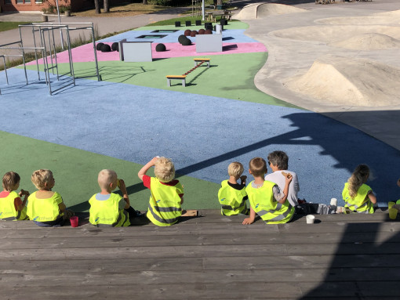
Utvikling av en god og sunn livsstil i barneårene er viktig for god helse i voksen alder. Måltider og matlaging i barnehagen skal gi barna et grunnlag for å utvikle matglede og sunne helsevaner, og vi skal oppfordre til MATMOT.

Kjennetegn:
  - Fysisk aktivitet foregår daglig og er en naturlig del av hverdagen
  - Barna utfordrer seg selv ved å dra nytte av det fysiske miljøet i lek og aktivitet
  - Måltidene er en arena for hygge og gode samtaler
  - Barna er delaktig i matlagingen
  - Personalet er gode rollemodeller

Trygghetssirkelen
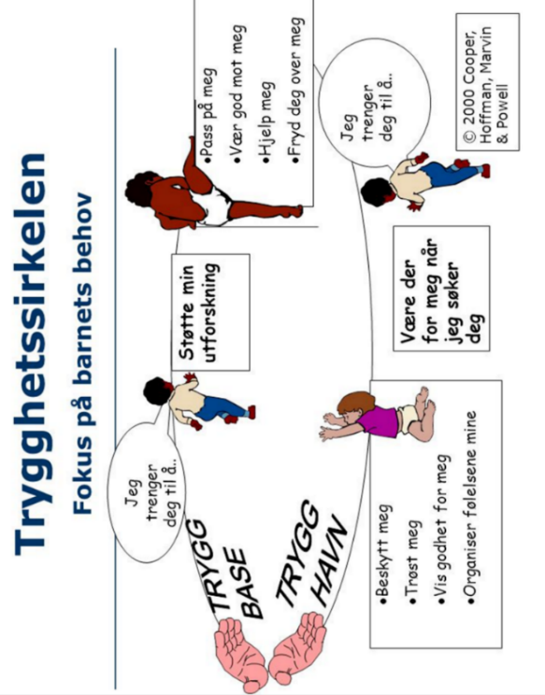
Barna i barnehagen er avhengig av gode og trygge tilknytninger til de voksne i barnehagen, og det er derfor svært viktig at de voksne mestrer å etablere gode og trygge relasjoner til barna. Trygge relasjoner viser seg å ha stor innvirkning på barna psykiske helse og legger grunnlaget for videre emosjonell, sosial og kognitiv utvikling. For at vi voksne i barnehagen skal kunne etablere trygg tilknytning til barna, er vi avhengig av å kunne forstå barnet innenifra. Et verktøy vi bruker for å forstå og møte barnas behov er trygghetssirkelen.

Barnehagens fagområder

«Fagområdene gjenspeiler områder som har interesse og egenverdi for barn i barnehagealder, og skal bidra til å fremme trivsel, allsidig utvikling og helse. Barnehagen skal se fagområdene i sammenheng, og alle fagområdene skal være en gjennomgående del av barnehagens innhold» (Rammeplan s. 47).
Rammeplan for barnehage viser til syv fagområder som skal ligge til grunn for innholdet i barnehagen – 1. Kommunikasjon, språk og tekst, 2. Nærmiljø og samfunn, 3. Kropp, bevegelse og helse, 4. Etikk, religion og filosofi, 5. Antall, rom og form, 6.Natur, miljø og teknologi og 7. Kunst, kultur og kreativitet. Hvert fagområde dekker et vidt læringsfelt.
Grasmyr naturbarnehage jobber tverrfaglig med fagområdene gjennom prosjektarbeid, lek, aktiviteter og rutinesituasjoner i hverdagen. Vi legger til rette for undring, utforsking og skapende aktiviteter gjennom bruk av ulikt materiell og utstyr, teknologi og digitale verktøy.
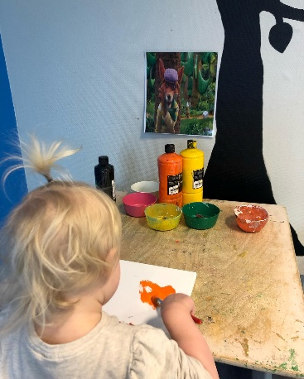
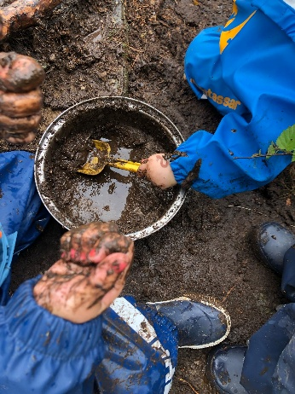
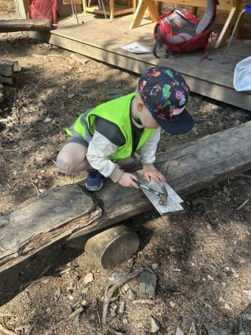
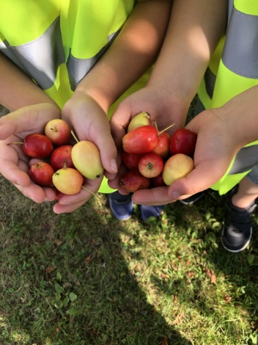
Arbeidet med fagområdene blir tilpasset barnas alder, interesser, barnegruppens sammensetting og øvrige forutsetninger. Alle skal få mulighet til å møte utfordringer som svarer til deres utviklingsnivå.

Samarbeid med hjemmet

MyKid
Barnehagen bruker MyKid som digitalt kommunikasjonsverktøy mellom ansatte og foresatte. Her kan det sendes meldinger mellom barnehagen og foresatte og barnehagen kan legge inn informasjon om dagen i dag, aktiviteter og planer, kalender, bilder, invitere til arrangementer og foreldresamtaler osv. Foresatte skal svare på ulike skjemaer som gjelder barna bl.a. tillatelser, helseopplysninger og foreldreansvar. Foresatte kan også melde ulike typer fravær og sette opp feriedager frem i tid i MyKid.

det enkelte barn
Samarbeid mellom hjemmet og barnehagen er et viktig fundament for at barna skal ha et godt barnehagetilbud. Barnehagen skal ivareta barnehagens samfunnsmandat og forvalte det på en god måte. En god og åpen dialog er viktig. Foreldre og barnehage har et felles ansvar for barnets trivsel og utvikling slik at vi i fellesskap kan skape et godt barnehagemiljø.
Vi ønsker at foreldrene skal ha medvirkning på barnehagens planer gjennom å gi tilbakemelding på dokumentasjoner og pedagogisk planmodell. Gjennom våre planer og vurderinger skal foreldrene få innsyn i barnas hverdag slik at det blir tydelig hva foreldrene kan forvente av barnehagen.
Det er to foreldremøter i løpet av barnehageåret.
Vi har to foreldresamtaler i løpet av barnehageåret. En på høsten og en på våren. Hvis dere ønsker flere foreldresamtaler, kan dere ta kontakt. For å kvalitetssikre foreldresamtalene bruker vi «Barn i vekst». Det er et observasjons verktøy utarbeidet av Bamble kommune som brukes i barnehagene for å belyse hvordan barnets utvikling er fra barnehagestart til skolestart. Alle barn skal kunne oppleve progresjon i barnehagens innhold, og barnehagen skal legge til rette for at alle barn får varierte leke-, aktivitets- og læringsmuligheter. Barnehagen skal legge til rette for progresjon gjennom valg av pedagogisk innhold, arbeidsmåter, leker, materialer og utforming av fysisk miljø.

Samarbeidsutvalg (SU)
Samarbeidsutvalget består av representanter for foreldre, ansatte og eier og har som oppgave å være et rådgivende, kontaktskapende og samordnende organ. Foreldrene velger hver høst nye foreldrerepresentanter Samarbeidsutvalget skal forelegges saker som er viktige for foreldrene, slik som budsjett, driftsendringer og arealutnyttelse. Barnehagens årsplan skal fastsettes av samarbeidsutvalget. Utvalget plikter også å påpeke overfor eier og melde fra til tilsynsmyndigheten dersom barnehagen ikke drives innenfor gjeldende rammer.

Samarbeidsutvalget består av følgende foreldrerepresentanter i 2025/2026;

Pilemus og Haremann: Rikke Edin 94130769
bvs_ri_ta@hotmail.com

Friskefrosk og Revemor: Karoline R. Kvamme 45475742
karoline.kvamme@hotmail.com

Bamselabb: Linn Sørø Berggren 91309403 linn_lso@hotmail.no
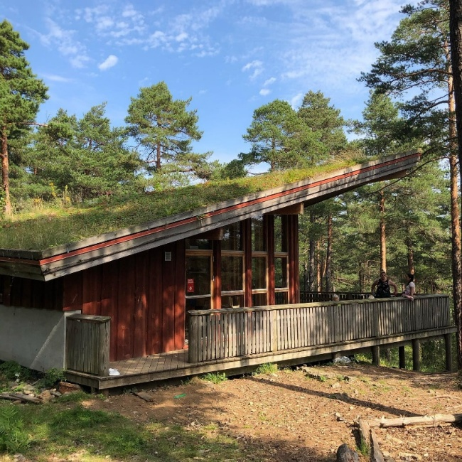
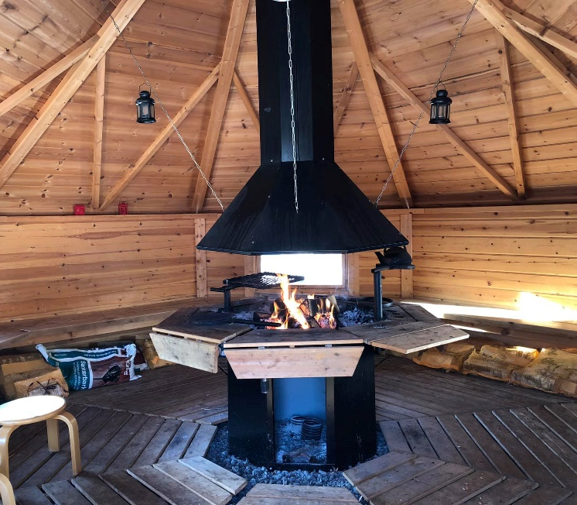
Øvrige representanter i SU;
Politisk representant: Kai Usterud Braathen
Eier: Mirjam Øvretveit
Verneombud: Irene Sanden
Ansatt repr. Utdanningsforbundet: Marita Ottesen Forsaa
Ansatt repr. Fagforbundet: Monica Bamle

Overgangsrutiner

Når barnet begynner i barnehagen

«Barnehagen skal i samarbeid med foreldrene legge til rette for at barnet kan få en trygg og god start i barnehagen. Barnehagen skal tilpasse rutiner og organisere tid og rom slik at barnet får tid til å bli kjent, etablere relasjoner og knytte seg til personalet og til andre barn» (rammeplan s. 33).
Tilvenning i barnehagen skjer på barnets premisser og i tett dialog mellom foreldrene og personalet.
Slik gjør vi det:
- Foreldremøte og besøksdag for alle nye på våren før oppstart
- Kontaktperson; Å ha en fast voksen å forholde seg til både for foreldre og barn den første tiden i barnehagen, kan være en god støtte. Her bygges trygghet og tillit den første tiden. Ofte setter vi to for at det ikke skal være så sårbart.
- Tid nok; Det må settes av nok tid fra både foreldrenes og personalets side. Tradisjonelt settes det av tre dager til barnehageoppstart. Selv om dette har sammenheng med rettigheter foreldrene har i arbeidslivet, mener barnehagen likevel at dette av og til kan være for lite. Hvis barnet har behov for lenger tid, er det lurt å ha noe kortere dager om man får det til.
- Oppstartsamtale; Samarbeidet med hjemmet er avgjørende for barnets trivsel og utvikling i barnehagen. Oppstartsamtalen er et av tiltakene for å få dette til. Gjennom samtalen knyttes den første kontakten og grunnlaget legges for videre samarbeid.

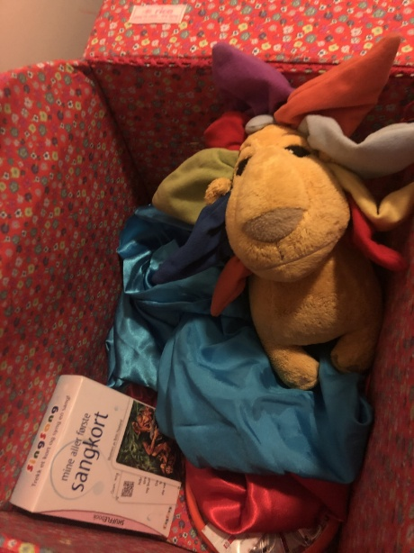

Overganger innad i barnehagen
«Overganger skjer også innad i barnehagen. Personalet skal sørge for at barn og foreldre får tid og rom til å bli kjent med barna og personalet når de bytter barnegruppe» (rammeplan s. 33).
Slik gjør vi det:
- Informasjon ut til foreldrene; om nye grupper og sammensetninger
- Tilvenning; i god tid før overgang deltar barnet sammen med en trygg voksen i aktiviteter på ny gruppe.
- Overgang; barnehager
- barnet får en kontaktperson som er tett på den første tiden. Fokus på trygghet og relasjonsbygging. Vi ønsker å etterstrebe at en kjent voksen følger barnet med til ny gruppe.
- Samtale: med foreldre og pedagog på ny gruppe ved behov

Vi etterstreber at barna som går videre på nye grupper skal ha med seg en voksen de kjenner og som de er trygge og har en relasjon til.

Overganger TIL SKOLEN
«Barnehagen skal i samarbeid med foreldre og skolen legge til rette for at barna kan få en trygg og god overgang fra barnehage til skole og eventuelt skolefritidsordning. Barnehagen og skolen bør utveksle kunnskap og informasjon som utgangspunkt for samarbeid om tilbudet til de eldste barna i barnehagen, deres overgang til og oppstart i skolen. Barnehagen må ha samtykke fra foreldrene for å dele opplysninger om enkeltbarn med skolen. De eldste barna skal få mulighet til å glede seg til å begynne på skolen og oppleve at det er en sammenheng mellom barnehagen og skolen.» (rammeplanen)
Barnehagen starter opp med skoleforberedelser det siste året barna er i barnehagen.
Slik gjør vi det:
- En gang i uken har vi førskolegruppe der vi jobber med skoleforberedende aktiviteter.
- Vi har fokus på sosiale, språklige, motoriske og digitale ferdigheter.
- På våren blir vi invitert på skolebesøk til både SFO og førsteklasse. Her får barna både møtt andre barn de skal gå sammen med, men også SFO leder, lærere og Rektor, dette er med på å trygge barna og gi de en god overgang til skole.
- Barnehagen arrangerer en avslutningstur for alle førskolebarna på slutten av året og her er også foreldre velkomne til å bli med.

Aktivitetsplan for 2025/2026
Måned | Aktivitet | Hvem
September | Planleggingsdag 26.09.25  Liv og røre dag 25.09.25  Brannvernuke uke 38 | Personalet  Barn og personal  Barn og personal
Oktober | Foreldremøte (dato kommer)  Foreldresamtaler  FN-dagen og liv og røre dag 24.10.25 | Foreldre og personal  Foreldre og personal  Barn og personal
November | Foreldresamtaler  Planleggingsdag 21.11.25  Liv og røre dag 27.11.25 | Foreldre og personal  Barn og personal  Barn og personal
Desember | Barnas julebord 03.12.25  Lucia feiring 12.12.25  Nissefest 18.12.25 | Barn og personal  Alle  Barn og personal
Januar | Planleggingsdag 26.01.26 | Personal
Februar | Samenes dag og liv og røre dag 06.02.26  Karneval 26.02.26 | Barn og personal  Barn og personal
Mars | Barnehagedagen  EID-feiring og liv og røre dag 18.03.26 | Alle  Barn og personal
April | Påske kafe 27.03.26  Liv og røre dag 30.04.26 | Alle  Barn og personal
Mai | Dugnad 06.05.26  17- mai feiring 15.05.26 | Alle  Barn og personal
Juni | Planleggingsdager 04. og 05. juni 26  Sommeravslutning 17.06.26 | Personalet  Alle
Endringer kan forekomme.

KONTAKT BARNEHAGEn

Telefon:
Barnehagestyrer: 35 96 59 20 / 90 18 19 34
Pilemus: 948 69 161
Haremann: 481 64 994
Friskefrosk: 911 26 764
Revemor: 418 61 677
Bamselabb: 481 64 993

E-post:
Barnehagestyrer: Mirjam Øvretveit mirjam.ovretveit@bamble.kommune.no
Pedagogiske ledere;
Bamselabb: Eirin Thunes Karlsen eirin.thunes.karlsen@bamble.kommune.no
(Kaja Slåttedalen Hamle kaja.slattedalen@bamble.kommune.no)
Revemor: Marita O. Forsaa maritaeide.ottesen@bamble.kommune.no
Friskefrosk: Bea Valldal beate.valldal@bamble.kommune.no
Haremann: Kenneyh Solheim kenneth.solheim@bamble.kommune.no
Pilemus: Mari Nordaunet-Olsen mari.a.nordaunet-olsen@bamble.kommune.no

Sosiale medier:
Facebook: Grasmyr naturbarnehage
Instagram: Grasmyr naturbarnehage

